PAROISSE ST PIERRE DE LA CÔTE DE NACRE
(Ouistreham, Bénouville, Colleville, Hermanville, Lion sur mer, St Aubin d'Arquenay)
Tél.: 02 31 97 17 64 – Fax.: 02 31 96 99 72
Courriel: pspcn@orange.fr

HORAIRE DES MESSES
Décembre 2007

SAMEDI
18h:
Semaine impaire (8/12,22/12)
St Aubin d'Arquenay

Semaine paire (1/12,29/12)
Bénouville

DIMANCHE

Semaine impaire (9/12,23/12)
9 h : chapelle de Riva
10h: Hermanville
10h 30: Ouistreham

Semaine Paire (2/12,16/12,30/12)
10h: Colleville
11h 30: Lion sur Mer
10h 30: Ouistreham

Messe des familles
Lumière de Bethléem
Dimanche 16/12/2007
18h
Chapelle de Riva Bella (av G.Clémenceau. Ouistreham)

PAROISSE ST PIERRE DE LA CÔTE DE NACRE
(Ouistreham, Bénouville, Colleville, Hermanville, Lion sur mer, St Aubin d'Arquenay)
Tél.: 02 31 97 17 64 – Fax.: 02 31 96 99 72
Courriel: pspcn@orange.fr

Veillée et messe de Noël
Lundi 24 décembre

Chapelle de Riva
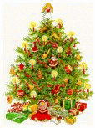
18h 30 (Messe des familles)
*
Eglise de Colleville (Bourg)
19h 00
*
Lion sur Mer
21h
*
Ouistreham
22h 30

Messe de Noël
Mardi 25 décembre
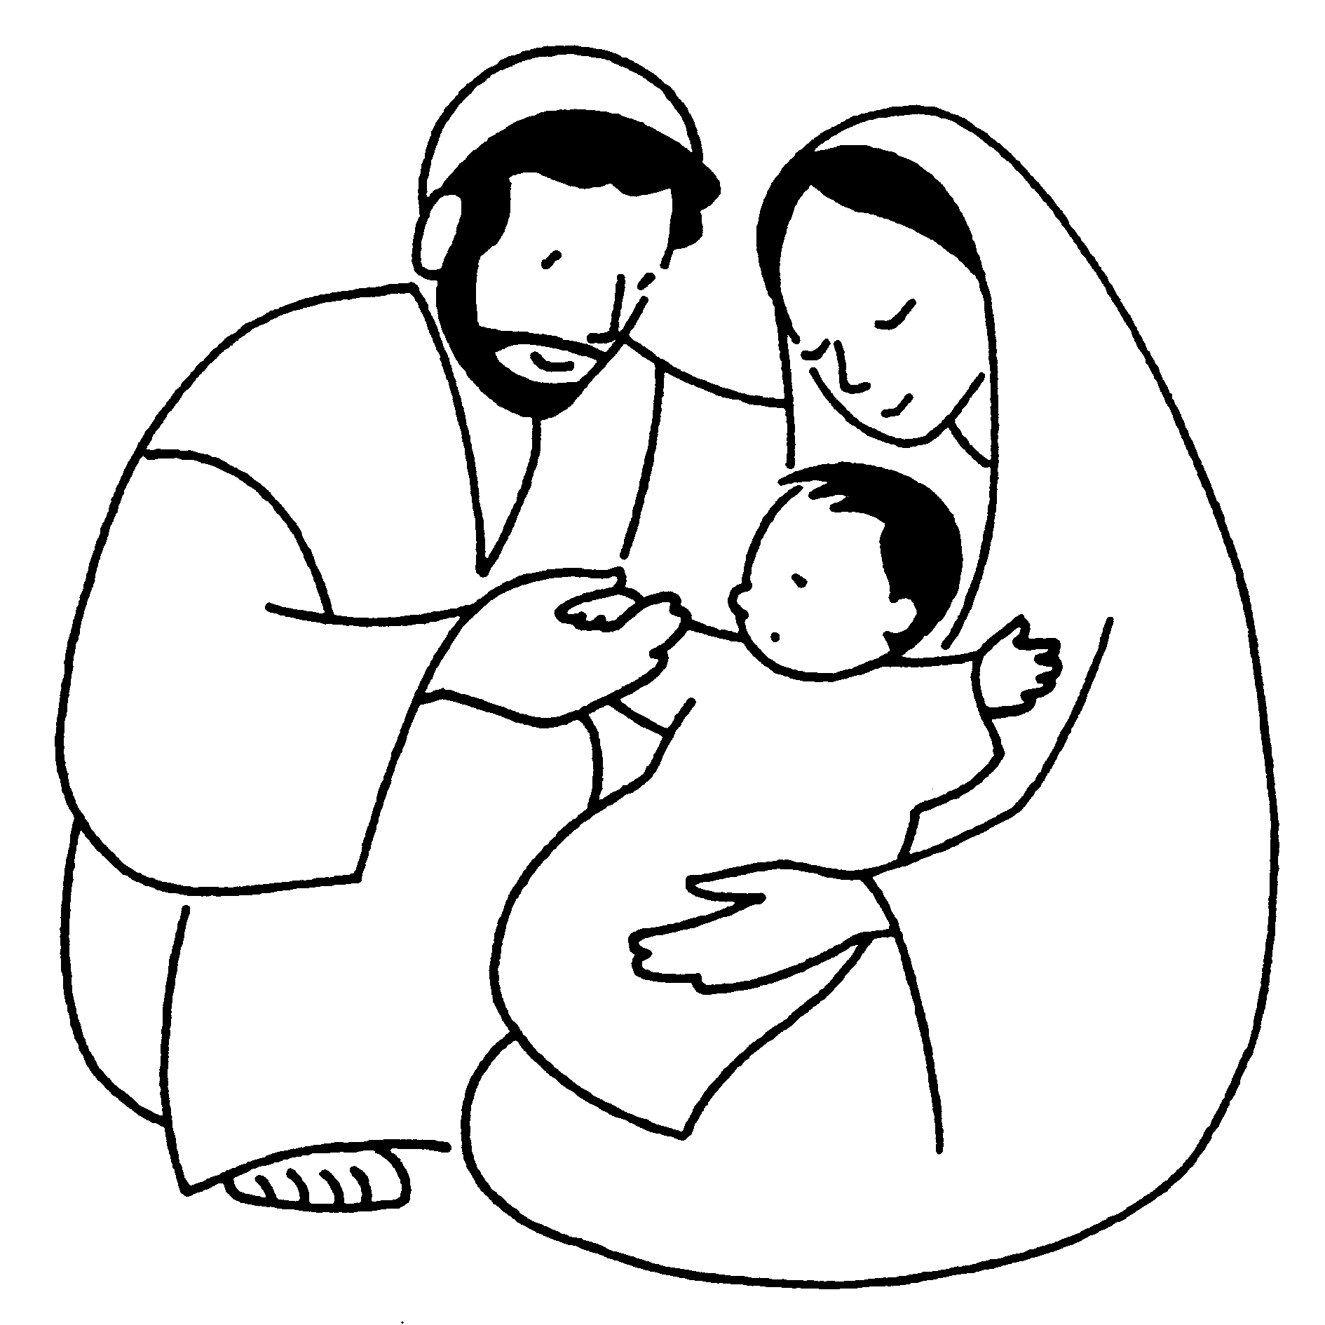
Ouistreham
10h 30

PAROISSE ST PIERRE DE LA CÔTE DE NACRE
(Ouistreham, Bénouville, Colleville, Hermanville, Lion sur mer, St Aubin d'Arquenay)
Tél.: 02 31 97 17 64 – Fax.: 02 31 96 99 72
Courriel: pspcn@orange.fr

PAROISSE ST PIERRE DE LA CÔTE DE NACRE
(Ouistreham, Bénouville, Colleville, Hermanville, Lion sur mer, St Aubin d'Arquenay)
Tél.: 02 31 97 17 64 – Fax.: 02 31 96 99 72
Courriel: pspcn@orange.fr

